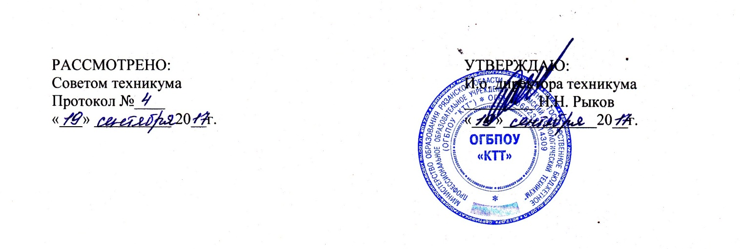
ПОЛОЖЕНИЕ
О порядке реализации права студентов и учащихся, обучающихся в ОГБОУ СПО «Кадомский технологический техникум», на обучение по индивидуальному учебному плану/индивидуальному графику/

р.п.Кадом 2017г.

Настоящий документ является внутренним документом ОГБОУ СПО «Кадомский технологический техникум»
1. Область применения
Настоящее Положение разработано в соответствии с Законом РФ "Об образовании" от 01.09.2013г.№273.
Настоящее положение устанавливает требования к порядку предоставления права самостоятельного распределения студентами времени на выполнение всех видов учебной работы.
Положение предназначено для студентов и преподавателей ОГБОУ СПО «Кадомский технологический техникум»
2. Общие положения
- Индивидуальный учебный план обучающегося техникума представляет собой форму организации образовательного процесса, при котором часть учебных дисциплин, либо комплекс учебных дисциплин основной образовательной программы осваивается обучающимся самостоятельно за исключением сдачи экзаменационных сессий, прохождения практик и итоговой государственной аттестации, которые студенты, переведенные на индивидуальное обучение, проходят в сроки, установленные в рабочем учебном плане по соответствующей специальности.
- На индивидуальное обучение могут переводиться студенты
предвыпускных и выпускных курсов, перевод студентов 1-2 курсов допускается только с
личного разрешения заведующего учебным отделом, по ходатайству заведующего
отделением, имеющие за предыдущий семестр оценки «хорошо» и «отлично» по всем видам
учебной работы.
2.3. Основаниями для перевода студентов на индивидуальное обучение являются:
- студенты, находящиеся в академическом отпуске по уходу за ребёнком или имеющие
детей до трёх лет. успевающие в течение всех предшествующих лет обучения;
- студенты, имеющие документы о предшествующем профессиональном образовании ;
- студенты, имеющие успехи в учёбе и активно участвующие в общественной жизни ОГБОУ
СПО «Кадомский технологический техникум» в течение двух последних семестров;
- наличие семейных обстоятельств, требующих особого режима дня;
- студенты, по состоянию здоровья нуждающиеся в длительном лечении и предоставляющие
соответствующие справки, заверенные поликлиникой;
- особый режим тренировок и участие в соревнованиях за пределами города для студентов,
имеющих звания мастера спорта России и являющихся членами сборных команд России;
- при переходе студента из другого учебного заведения для ликвидации разницы в учебных
планах;
- имеющие трудности в освоении отдельных учебных дисциплин и выполнении отдельных
видов учебной работы;
- - по решению соответствующей цикловой комиссии по специальности
и согласованию с заведующим учебной частью.
2.4. Студентам, обучающимся за счет средств областного бюджета и переведенным на индивидуальный график обучения, назначается стипендия по итогам семестрового выполнения индивидуального графика обучения в соответствии с Положением «О назначении, выплате, прекращении выплаты стипендий очной формы обучения в областном государственном бюджетном образовательном учреждении среднего профессионального образования «Кадомский технологический техникум».
3. Порядок оформления перевода студентов на индивидуальное обучение
3.1. Перевод студентов на индивидуальное обучение оформляется на срок не более одного семестра по личному заявлению студента с указанием срока перевода и визой заведующего отделением.
3.2 Каждый студент, претендующий на индивидуальное обучение, в течение двух недель с начала семестра представляет заведующему отделением следующие документы:
- заявление на имя директора ОГБОУ СПО «Кадомский технологический техникум» с
просьбой о переводе на индивидуальное обучение;
- ходатайство соответствующей цикловой комиссии по специальности (руководителя физического воспитания по студентам-спортсменам) с приложением документов, подтверждающих необходимость перевода на индивидуальное обучение.
3.3. К документам, подтверждающим необходимость перевода студента на индивидуальное обучение, относятся:
- ходатайство руководителя предприятия (организации, учреждения) о
необходимости перевода на индивидуальное обучение в связи с трудоустройством студента на рабочее место по профилю специальности;
- справка, подтверждающая наличие семейных обстоятельств, требующих особого режима дня (медицинская справка установленного образца, копия свидетельства о рождении ребенка и др.)
- ходатайство из спортивной организации (общества), подтверждающее участие в соревнованиях и необходимость особого режима тренировок;
3.4. Заместитель директора по учебной работе рассматривает представленные
студентом документы и готовит приказ о его переводе на индивидуальное обучение:
в 1 -ом полугодии не позднее 2сентября;
во 2-ом полугодии не позднее 10 февраля.
Перевод студентов на индивидуальное обучение оформляется приказом директора ОГБОУ СПО «Кадомский технологический техникум». (Приложение №1)
3.5. В случае невыполнения обучающимся утвержденного индивидуального учебного плана заведующий отделением вправе поставить вопрос о досрочном прекращении и действии приказа о переводе обучающегося на индивидуальную образовательную программу.
  - На отделении ведётся журнал регистрации индивидуальных планов обучения, в котором записывается Ф.И.О. студента, курс, группа, срок, на который предоставляется индивидуальный график обучения. Порядковый номер в журнале является номером индивидуального графика обучения.
3.7. Ответственность за точность оформления индивидуального графика обучения и правильность назначения на стипендию несёт заведующий отделением.

4. Организация работы студентов, переведенных на индивидуальное обучение
4.1. Студенту, переведенному на индивидуальное обучение, заведующий отделением выдает график индивидуального обучения. Студент совместно с преподавателями, ведущими учебные занятия в семестре, заполняет «Индивидуальные графики изучения дисциплины». (Приложение 1). Не позднее 10 дней после издания директором ОГБОУ СПО «Кадомский технологический техникум» приказа о переводе студента на индивидуальное обучение студент представляет заполненный график индивидуального обучения на утверждение. Утвержденный и заверенный подписью заведующего учебной частью график индивидуального обучения возвращается студенту.
- Индивидуальный график заполняется в 2-х экземплярах. Один выдаётся студенту, второй находится у заведующего отделением.
- В индивидуальный план вносятся все дисциплины, курсовые работы, практики, которые студент должен выполнить за период действия плана с указанием форм контроля и согласованных сроков отчётности.
- Индивидуальный план обучения студента не должен предусматривать увеличения сроков обучения по отношению к основному учебному плану освоения основной профессиональной образовательной программы по специальности.
4.5. В случае непредставления студентом заполненного графика индивидуального обучения в указанный срок заведующей учебной частью обязан представить ходатайство директору ОГБОУ СПО «Кадомский технологический техникум» о лишении студента права на индивидуальное обучение.
- Соответствующей цикловой комиссией по специальности необходимо обеспечить студента, переведенного на индивидуальный график обучения, учебно-методическими разработками по изучению учебных дисциплин и выполнению других видов учебной работы.
- В соответствии со сроками выполнения заданий, установленными в графике индивидуального обучения, студент отчитывается о проделанной работе, преподаватель делает отметки о ее выполнении, ставя дату и свою подпись.
4.8. О ходе выполнения индивидуальной работы студент ежемесячно с 25-го по 30-е
число отчитывается перед заведующим отделением о выполнении графика индивидуального обучения. В случае невыполнения отдельных заданий, установленных в графике индивидуального обучения, заведующий отделением вправе подготовить приказ о лишении студента права на индивидуальное обучение.
4.9. Перевод студента на индивидуальный режим обучения возможен по его собственному желанию на основании личного заявления или в случае невыполнения сроков отчётности студент снимается с обучения по индивидуальному плану приказом по техникуму с указанием сроков ликвидации академической задолженности.
4.10. Выполнение студентами всех индивидуальных заданий по тому или иному виду учебной работы служит основанием для допуска его к итоговому промежуточному контролю (экзаменационной сессии).
  - График индивидуального обучения в окончательно заполненном виде сдается студентом заведующему отделением за 10 дней до начала промежуточного контроля (экзаменационной сессии).
  - При условии сдачи зачёта или экзамена не в составе академической группы, студенту выдаётся экзаменационный лист с пометкой «по индивидуальному плану». В этом случае в основной ведомости, где числится студент, делается запись «по индивидуальному графику» (напротив фамилии студента). Экзаменационные листы сдаются экзаменатором заведующему отделением и подшиваются к основной ведомости группы.
4.13.Индивидуальный график обучения освобождает студента от необходимости посещения учебных занятий по расписанию при условии выполнения им лабораторных и контрольных работ, заданий по самостоятельной работе, предусмотренных индивидуальным графиком обучения, но не освобождает от выполнения курсовых проектов (работ) и прохождения учебной, производственной и преддипломной практик.
4.14. При выполнении индивидуального графика обучения соответствующего курса студент по представлению заведующего отделением приказом по ОГБОУ СПО«Кадомский технологический техникум» переводится на следующий курс.
4.15.График индивидуального обучения относится к первичным документам по итоговой оценке знаний студентов, хранится в личных делах студентов и уничтожается по акту после окончания студентом ОГБОУ СПО «Кадомский технологический техникум».

Приложение №1 Утверждаю заведующий учебной частью __________ /____________/ «____»_________ 20___г.
ИНДИВИДУАЛЬНЫЙ ПЛАН ОБУЧЕНИЯ
студента группы__________________________________________________________________
группа Фамилия, Имя, Отчество
по специальности ________________________________________________________________
код название специальности
на период -го семестра 20 - 20 учебного года
указать номер семестра и учебный год
приказ по ОГБОУ СПО «Кадомский технологический техникум»
№ от « » 20 года

№ пп | учебная деятельность | сроки | промежуточная аттестация | преподаватель

-
до ______________ сдать отчет по производственной практике;
- с _ по - сессия за семестр обучения;
-с по_ - преддипломная практика;
- с по_ - выполнение и сдача курсового проекта;
- с по_ - выполнение выпускной квалификационной работы (написание дипломного проекта), консультации, обзорные лекции;
- с по_____ - защита дипломной работы на отделении - представить: дипломный проект, портфолио, отзыв на дипломный проект, рецензию на дипломный проект

Зав. отделением ____________________ /___________________/(Ф.И.О.)

